Tillsynsbegäran – information om höga naturvärden och fridlysta arter i samrådsanmälan S 2102-2026 i Tingsryds kommun
Denna tillsynsbegäran behandlar höga naturvärden i samrådsanmälan S 2102-2026 i Tingsryds kommun som inkom 2026-08-05 och omfattar 7,4 ha.
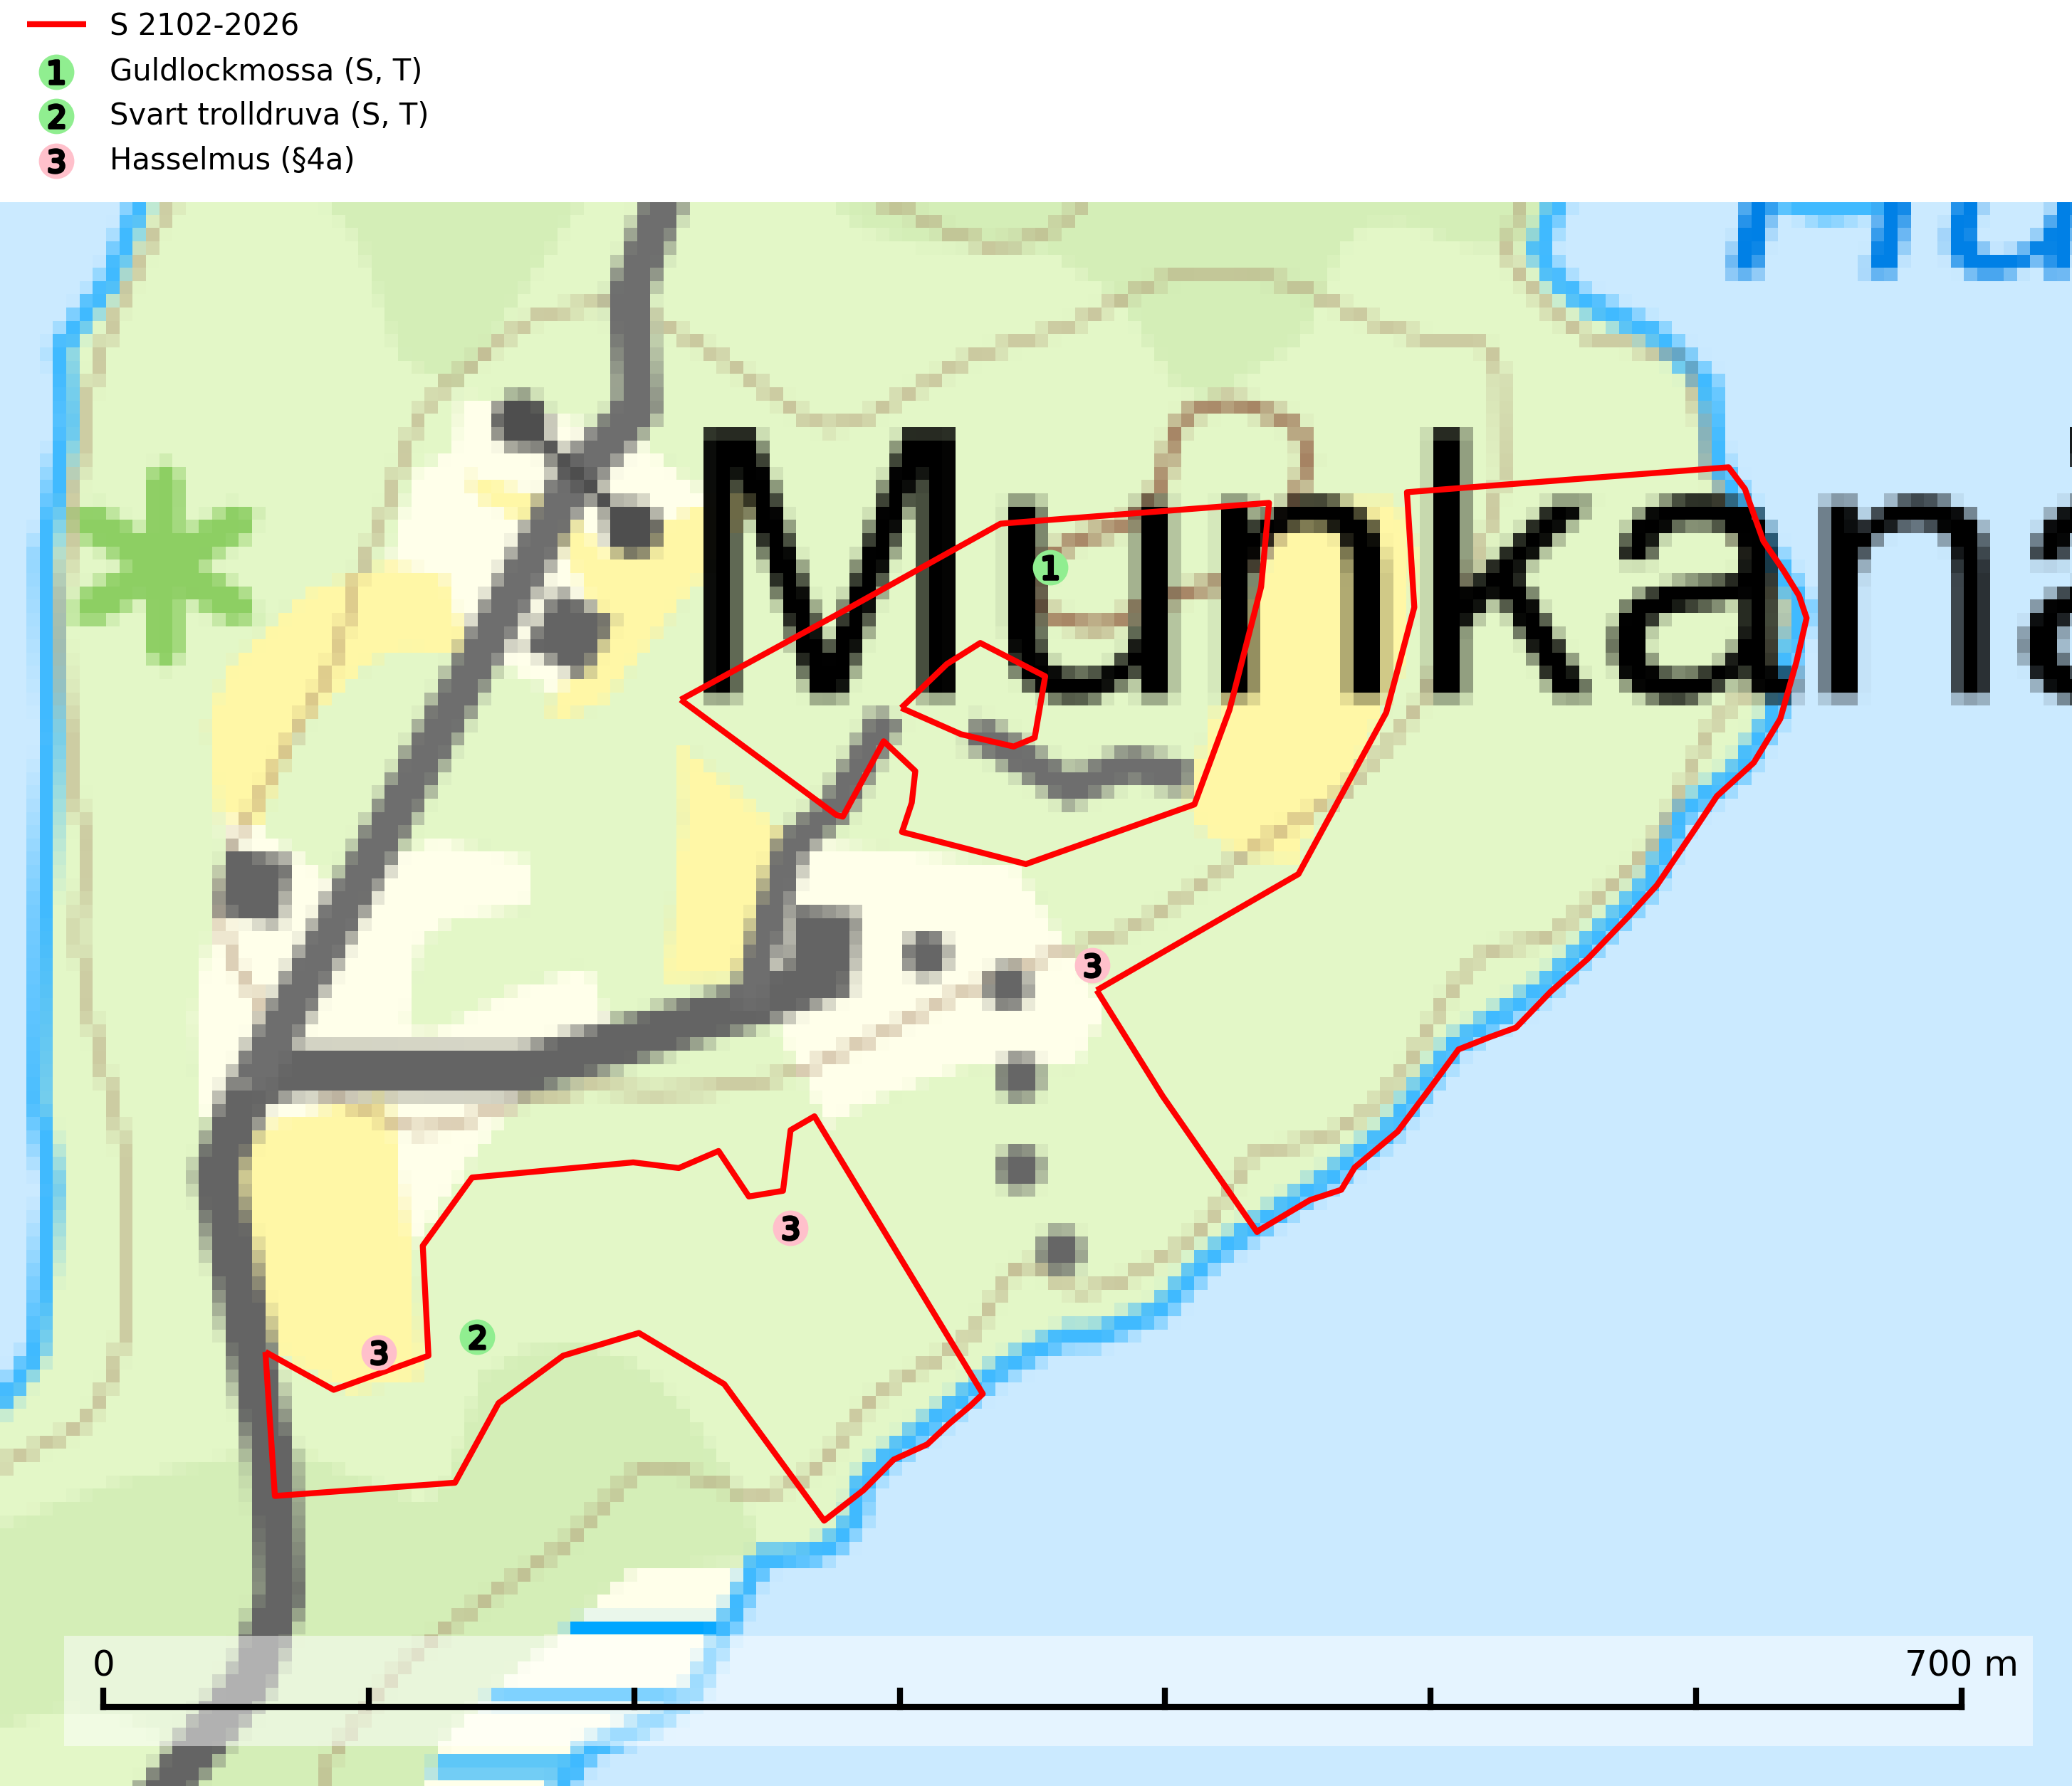
Figur 1. Fyndplatser för naturvårdsarter i och inom 9 meter från samrådsanmälan. Markörer utan svart kant är placerade på fyndplatsen. Markörer med svart kant är placerade vid sidan av fyndplatsen och har ett svart streck som visar fyndplatsens exakta position. Kartans mittpunktskoordinat är N 6273746, E 486217 i SWEREF 99 TM.
I och inom 9 meter från samrådsanmälan finns fynd av 3 naturvårdsarter, varav 1 är fridlyst, 2 är typiska (T) och 2 är signalarter (S): guldlockmossa (S, T), svart trolldruva (S, T) och hasselmus (§4a). Se Figur 1.

Tillsynsbegäran
Vi begär härmed att Skogsstyrelsen fattar beslut enligt miljöbalken som säkerställer att skogens höga naturvärden bevaras samt att EU-lagstiftning efterlevs och att artskyddsbrott förhindras.
Vi önskar även ta del av de ställningstaganden och beslut som myndigheten meddelar till följd av aktuell samrådsanmälan och föreningens inlaga (se 34 § förvaltningslagen).

Naturvårdsarter och fridlysta arter
Nedan följer beskrivningar av de naturvårdsarter och fridlysta arter som har sina livsmiljöer och växtplatser i den samrådsanmälda skogen. De påträffade naturvårdsarterna är ett tydligt kvitto på att det rör sig om en skog med höga naturvärden.
Guldlockmossa växer på solexponerade, basiska klippor och block samt på skrovlig bark vid basen av ädellövträd med rik bark, ofta på gamla ekar, bokar och andra ädellövträd som står öppet i bryn. Särskilt högt signalvärde har den i norra Sverige där den sällsynt kan påträffas i sydväxtberg på klippor med basiska bergarter. Guldlockmossa är typisk art för 9110 Näringsfattig bokskog, 9160 Näringsrik ekskog, 9180 Ädellövskog i branter och 9190 Näringsfattig ekskog (Nitare & Skogsstyrelsen, 2019; SLU Artdatabanken, 2025).
Svart trolldruva är en kalkgynnad växt som förekommer på näringsrik frisk mulljord i såväl bördiga kalkbarrskogar som sydliga kalklövskogar och lundar. Arten är en bra signalart för skyddsvärda biotoper i såväl löv- som barrskogar och tål inte slutavverkning och markberedning. Trolldruva är värdväxt för ett antal sällsynta fjärilsarter som ställer höga krav på sina livsmiljöer, däribland trolldruvemätare (EN), skuggmalmätare (VU) och trolldruvelobmätare (VU). Svart trolldruva är typisk art för 9050 Näringsrik granskog, 9020 Nordlig ädellövskog, 9160 Näringsrik ekskog, 9180 Ädellövskog i branter och 1610 Åsöar i Östersjön (SLU Artdatabanken, 2024; Nitare & Skogsstyrelsen, 2019).

